Отчет по проведенным мероприятиям
по 77-й годовщине в Победе ВОВ 1941-1945г.г.
МКУК «Киевский СДК»
№  п/п | Наименование мероприятия | Дата проведения, краткое описание мероприятия, ссылка, фото | Количество участников | Ответственный
1. | Выставка "Великая Отечественная война в картинах советских художников". | Онлайн  28.04.2022  Самые известные художники России, понимая какой была страшной война, перенося на холст, изображали лица, эмоции людей, которые боролись с фашизмом и радовались каждому моменту жизни. Киевский СДК представил для посетителей сайта «Одноклассники» Выставку «Великая Отечественная война в картинах советских художников", с которой можно ознакомиться переходя по ссылке. https://ok.ru/profile/574082462474/statuses/154509042780938 | 294 просмотров | Бабичева К. С.
2. | Информационный час "История Георгиевской ленты". | Онлайн  2.05.2022  Для посетителей сайта «Одноклассники», Киевский СДК представил Информационный час "История Георгиевской ленты", в котором рассказывается о значении Георгиевской ленточки, почему она стала символом Победы и что обозначают цвета на ленточке.  https://ok.ru/profile/574082462474/statuses/154524664597258 | 310 просмотров | Бабичева К. С.
3. | Всероссийская акция «Георгиевская ленточка». | 4.05.-9.05.2022  Акция «Георгиевская ленточка» стала хорошей традицией, эстафетой готовности защищать свою землю, свой народ, свой язык, общей данью памяти и уважения к ветеранам. Работники Киевского дома культуры в преддверии праздника Дня Победы вручали ленточки жителям села, детям, как символ уважения к ветеранам и гордость за Великую Победу.  https://ok.ru/profile/574082462474/statuses/154542802864906  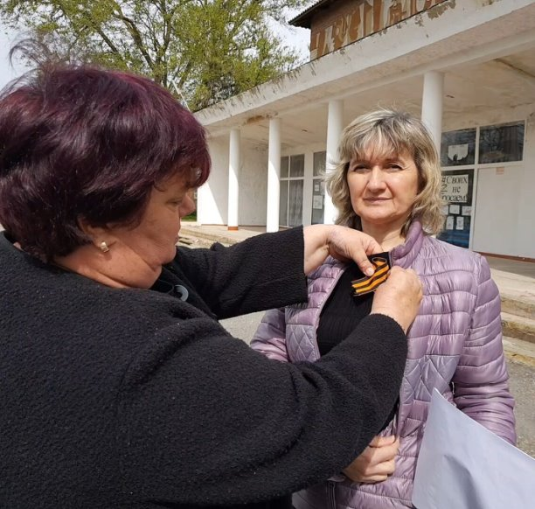 | 47 человек | Мулико Л. И.  Степанюк М. П.
4. | Выставка детских рисунков «День Победы в моей семье». | 1.04.-9.05.2022  Совместно с детьми Киевской СШ в фойе Киевского ДК была оформлена выставка рисунков «День Победы в моей семье». Дети отразили в рисунках свое отношение к историческим событиям военных лет, к празднику Победы.  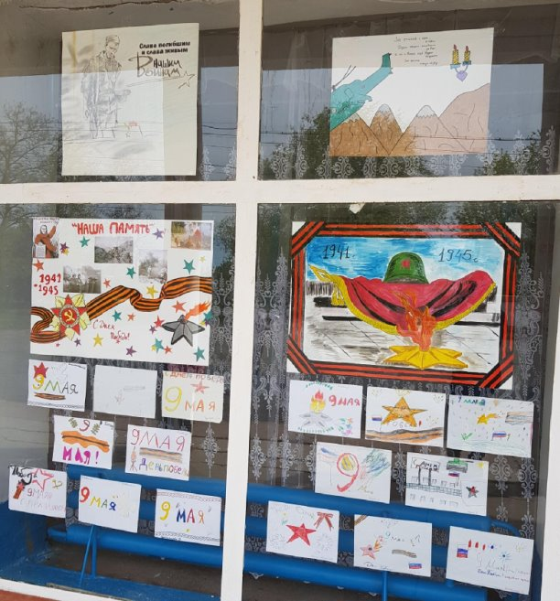 | 42 человека | Бабичева К. С.
5. | Автопробег «Эх, путь-дорожка». | 9.05.2022  9 мая состоялся уже ставший традиционным Автопробег «Эх, путь-дорожка» в честь великого праздника – Дня Победы. Сбор колонны состоялся около Киевского дома культуры, откуда и стартовала колонна машин. Маршрут был построен с учетом того, чтобы автопробег прошел по большинству улиц села. Также в маршрут был включен проезд по главной улице х. Раздольный.  https://ok.ru/profile/574082462474/statuses/154549503658762  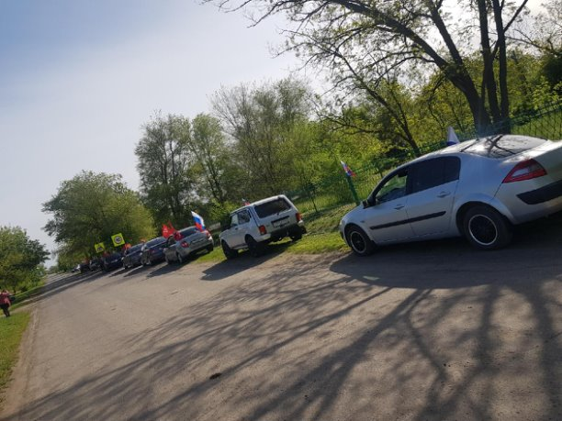 | 27 человек | Работники ДК
6. | Торжественный митинг «Героям войны посвящается» х. Раздольный. | 9.05.2022  9 мая в х. Раздольный у памятника погибшим воинам состоялся торжественный митинг «Героям войны посвящается». С приветственным словом к жителям обратился Глава Администрации Киевского сельского поселения Головченко Геннадий Гавриилович. Память павших в годы войны присутствующие почтили минутой молчания и возложили цветы к памятнику погибшим героям.  https://ok.ru/profile/574082462474/statuses/154549225655050  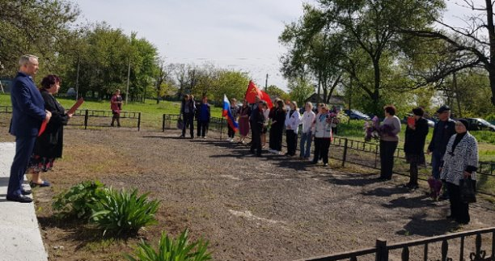 | 36 человек | Работники ДК
 | Акция «Бессмертный полк». | 9.05.2022  Спустя два года пандемии Всероссийская акция «Бессмертный полк» вернулась в традиционный формат. Граждане почтили память тех, кто сражался на полях Великой Отечественной войны. Жители каждой улицы села организовали свои колонны, которые соединились в одно большое шествие «Бессмертного полка» по центральной улице к площади. Каждый участник акции держал в руках портреты фронтовиков – дедов, прадедов и отцов.  https://ok.ru/profile/574082462474/statuses/154549192035082  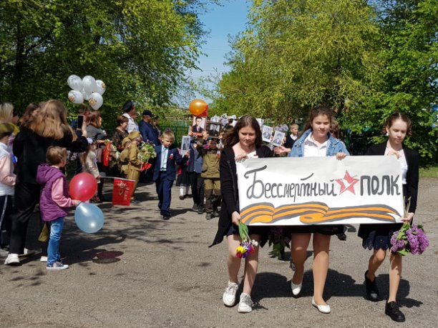 | 211 человек | Жилин В. Г.
7. | Митинг «Сюда нас память позвала», с возложением цветов и венков к памятнику погибшим односельчанам в годы ВОВ. | 9.05.2022  9 мая на площади Киевского ДК прошел Митинг «Сюда нас память позвала», посвященный 77-й годовщине Великой Победы в Великой Отечественной Войне. С приветственным словом к жителям села обратились Глава администрации Киевского сельского поселения -Головченко Г. Г., Председатель колхоза племзавод «Киевский» - Апанасенко С. П., Глава Киевского сельского поселения - Луговенко С. С., а также представитель Районной Администрации, начальник отдела ЗАГС Администрации Ремонтненского района - Слюсарева А. П. Учащиеся Киевской СШ рассказали стихи и спели песню. Минутой молчания все присутствующие почтили память тех, кто нам подарим этот цветущий май. Скорбная минута сопровождалась звоном колоколов. Их перед праздником установили на крыше здания Казачьего совета. В завершении митинга прошло возложение венков и цветов к памятнику.  https://ok.ru/profile/574082462474/statuses/154549294467850  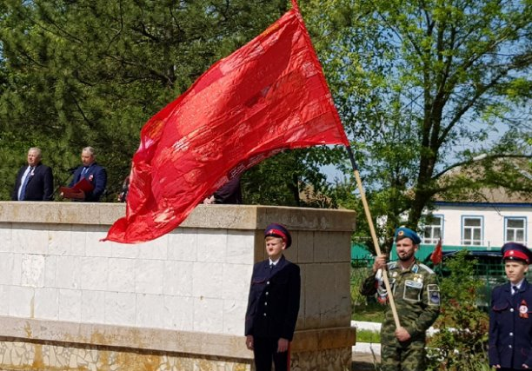  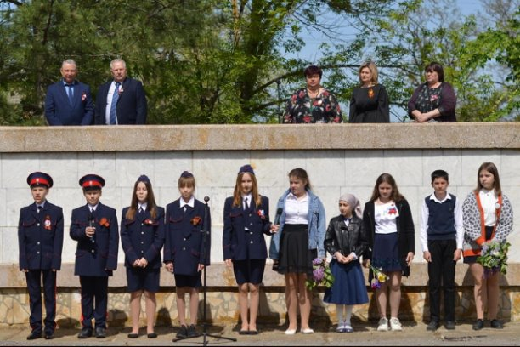 | 300 человек | Работники ДК
8. | Праздничный концерт «Не забыть нам годы боевые».  Полевая кухня, фронтовые 100 грамм и Праздничный салют в честь 77-летия ВОВ «Победный май». | 9.05.2022  "Не забыть нам годы боевые", под таким названием прошел вечером 9 мая концерт, посвящённый 77-ой годовщине Победы над фашизмом. Перед гостями праздника выступали участники художественной самодеятельности МКУК "Киевский сДК". В программе прозвучали новые патриотические, лирические, а также известные песни военных лет. Неизгладимое впечатление оставила литературно-танцевальная композиция, посвящённая жертвам фашистских концлагерей. Финальным выступлением стала песня "Вперёд, Россия!", под которую ребята внесли в зал знамена, зал приветствовал их стоя. Праздничный концерт вызвал бурю эмоций и оставил глубокое впечатление в сердце каждого присутствующего. По мнению восторженных зрителей, концерт получился потрясающим.  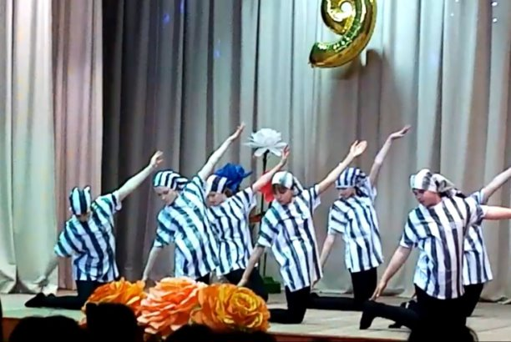  В продолжении праздничного мероприятия, на площади села развернула свою работу полевая кухня. Каждый желающий мог отведать фронтовой каши, а взрослое поколение, а взрослое поколение выпили боевые 100 грамм за Победу.  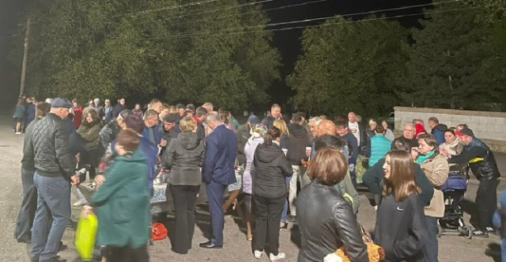  Не умолкала музыка на танцплощадке. Завершающим аккордом праздничного вечера стал салют Победе!!! Под пронзительную песню "День Победы" небо раскрасилось огненными цветами победных залпов. Все должны помнить о подвигах наших предков, о том какой ценой они победили, чтобы не допустить подобного впредь. Ветераны, прошедшие Великую Отечественную войну, занимают в истории нашей Родины, в нашей историю важнейшее место. Память о подвиге наших предков – это то, что нас сближает. 9 мая – День Победы, день, когда все люди становятся единым целом.  https://ok.ru/profile/574082462474/statuses/154555129269002 | 340 человек | Работники ДК

